***Clasifique cada una de las siguientes reacciones, como de combinación, descomposición, sustitución simple, sustitución doble o combustión.***

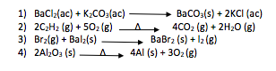

1) Sustitución Doble

2) Sustitución Doble

3) Sustitución Simple

4) Descomposición